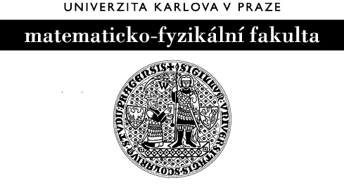

Pozvánka
Vážená paní učitelko, vážený pane učiteli,
chtěli bychom přispět k rehabilitaci neoblíbeného a často opomíjeného čísla třináct, a proto jménem Pikomat-u MFF UK zveme žáky Vaší školy na třinácté pokračování

MAtematickéSOutěže (MaSo).
Uskuteční se v pátek 7. 12. 2012, po delší přestávce opět na Karlově, přesněji v budově MFF UK v ulici Ke Karlovu číslo 3 v Praze.
Soutěže se smí zúčastnit žáci sedmých až devátých tříd základních škol, případně studenti sekundy až kvarty osmiletých gymnázií.
Kromě tradičních i netradičních příkladů bude součástí soutěže opět i zajímavá hra, která kromě zpestření programu taky prověří různé strategie soutěžících.
Pokud Vás naše soutěž zaujala, budeme moc rádi, když se s Vašimi žáky zúčastníte. V příloze naleznete organizační pokyny.

Za organizátory,
Michaela Seifrtová.

Pikomat MFF UK
KPMS MFF UK, Sokolovská 83, 186 75 Praha 8
telefon: 608 882 595, 608 882 707
e-mail: maso-soutez@googlegroups.com
www: http://maso.matfyz.cz, http://maso.tym.cz

